RabbitMQ

RabbitMQ简介
RabbitMQ是一种由Erlang开发的AMQP(Advanced Message Queue
Protocel)的开源实现，AMQP 的出现其实也是应了广大人民群众的需求，虽然在同步 消息通讯的世界里有很多公开标准（如 COBAR的 IIOP ，或者是 SOAP 等），但是 在异步消息处理中却不是这样，只有大企业有一些商业实现（如微软的 MSMQ ，IBM 的 Websphere MQ 等），因此，在 2006 年的 6 月，Cisco 、Redhat、iMatix 等 联合制定了 AMQP 的公开标准。官网地址：http://www.rabbitmq.com

RabbitMQ工作原理

RabbitMQ的基本组成
    - Broker--简单来说就是消息队列服务器实体
    - Exchange--消息交换机，它指定消息按什么规则，路由到哪个队列
    - Queue--消息队列载体，每个消息都会被投入到一个或多个队列
    - Binding--绑定，它的作用就是把exchange和queue按照路由规则绑定起来
    - Routing Key--路由关键字，exchange根据这个关键字进行消息投递
    - Channel--消息通道，在客户端的每个连接里，可建立多个channel，每个channel代表一个会话任务
    - Virtual Host--虚拟主机，一个broker里可以开设多个vhost，用作不同用户的权限分离

Exchange类型有很多中，最常见的有direct、fanout、topic、

direct（点对点）
路由规则：它会把消息路由到那些binding key与routing key完全匹配的Queue中

fanout（广播）
路由规则：它会把所有发送到该Exchange的消息路由到所有与它绑定的Queue中

Topic（发布/订阅）
路由规则：模糊匹配，可以通过通配符满足一部分规则就可以传送
1、routing key为一个句点号“. ”分隔的字符串，如“stock.usd.nyse”、 “nyse.vmw”、“quick.orange.rabbit”
2、binding key与routing key一样也是句点号“. ”分隔的字符串
3、binding key中可以存在两种特殊字符“*”与“#”，用于做模糊匹配， 其中“*”用于匹配一个单词，“#”用于匹配多个单词（可以是零个）

Headers
路由规则：headers类型的Exchange不依赖于routing key与binding
key的匹配规则来路由消息，而是根据发送的消息内容中的headers属性 进行匹配

RabbitMQ安装

安装Erlang
RabbitMQ是使用Erlang开发，所以安装依赖Erlang，需要安装Erlang，
地址：http://www.erlang.org/downloads

安装RabbitMQ
下载RabbitMQ安装包，地址：
https://www.rabbitmq.com/download.html

安装后为RabbitMQ服务
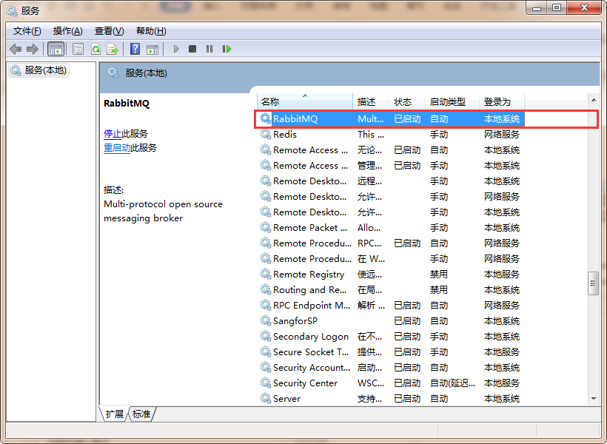

开始菜单里出现如下选项：
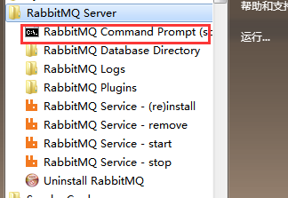
启动、停止、重新安装等。

启用管理工具
进入C:\Program Files (x86)\RabbitMQ Server
\rabbitmq_server-3.4.1\sbin输入命令：
rabbitmq-plugins enable rabbitmq_management
这样就启动了管理工具，可以试一下命令：
停止：net stop RabbitMQ
启动：net start RabbitMQ

登录管理页面
在浏览器中输入地址查看：http://127.0.0.1:15672/
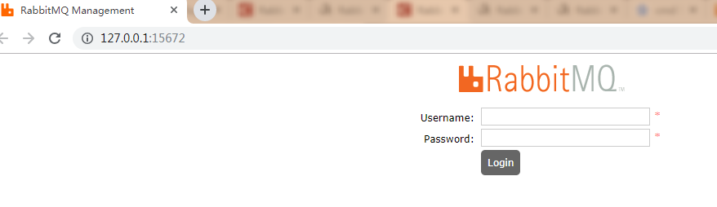
使用默认账号登录：guest/ guest

添加admin用户
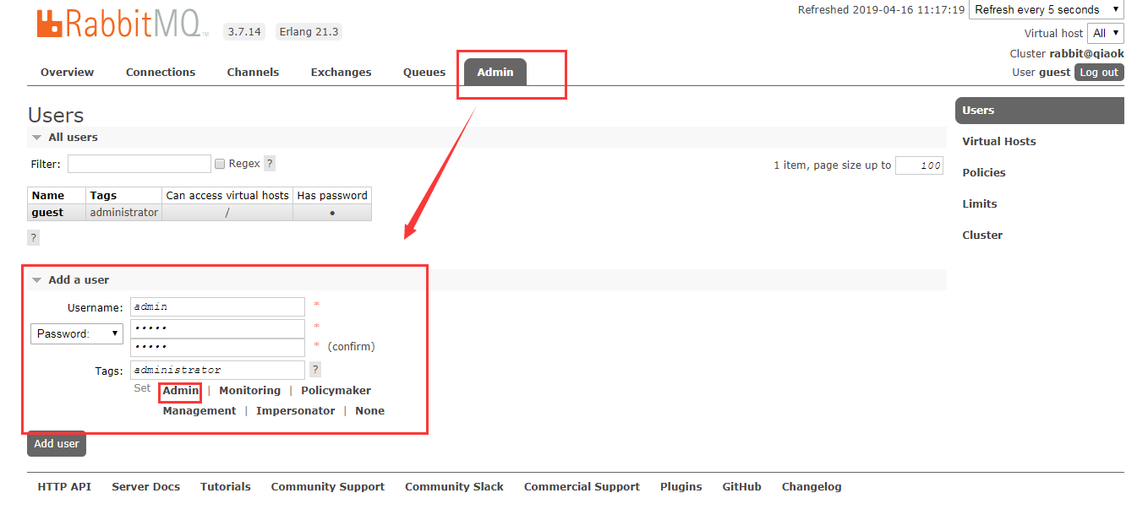

用户角色
1、超级管理员(administrator)
可登陆管理控制台，可查看所有的信息，并且可以对用户，策略(policy)进行操作。
2、监控者(monitoring)
可登陆管理控制台，同时可以查看rabbitmq节点的相关信息(进程数，内存使用情况，磁盘使用情况等)
3、策略制定者(policymaker)
可登陆管理控制台, 同时可以对policy进行管理。但无法查看节点的相关信息(上图红框标识的部分)。
4、普通管理者(management)
仅可登陆管理控制台，无法看到节点信息，也无法对策略进行管理。
5、其他
无法登陆管理控制台，通常就是普通的生产者和消费者。

创建Virtual Hosts
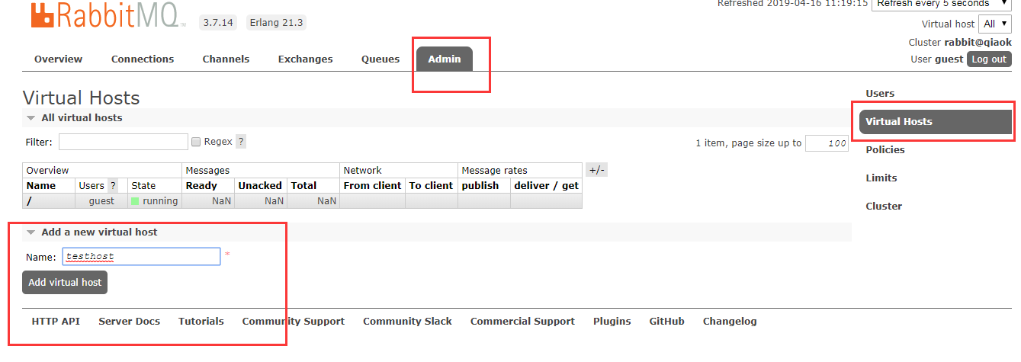

设置权限
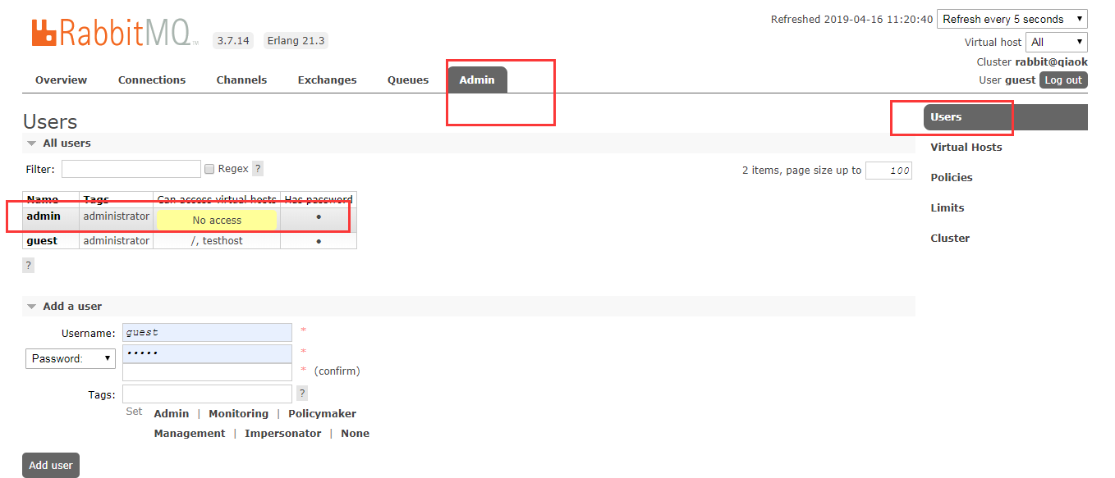
选中admin，设置权限
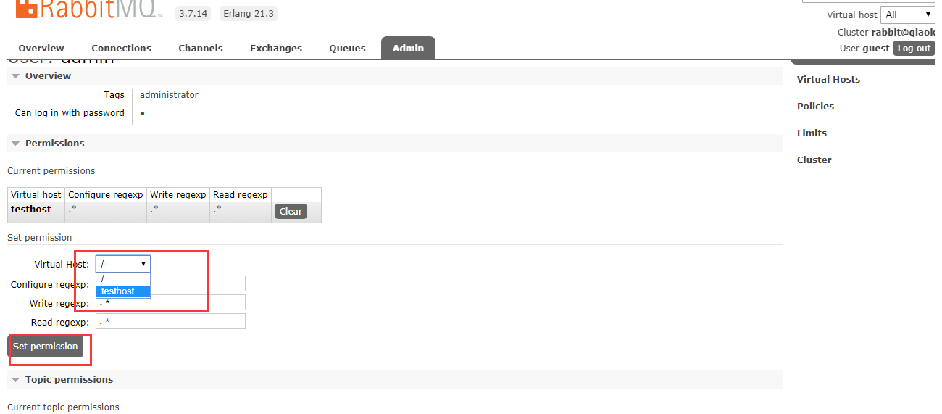
查看权限已添加
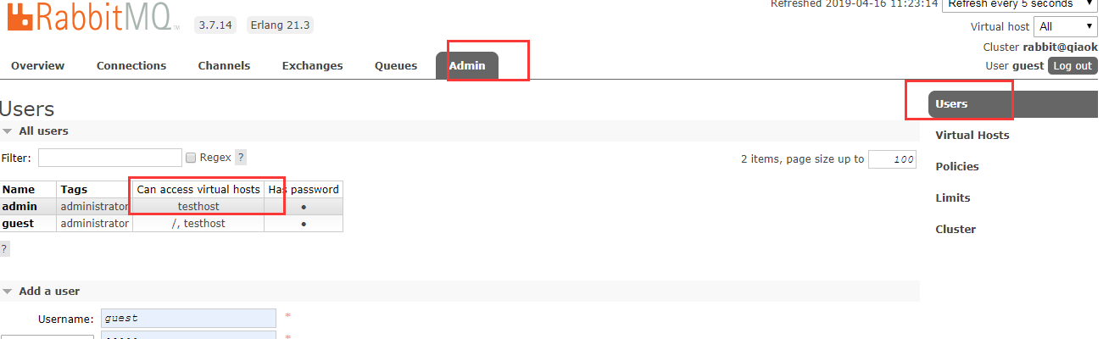

Java调用RabbitMQ

简单调用Demo
    - 导入jar包，amqp-client-3.4.1.jar，下载地址：
https://www.rabbitmq.com/java-client.html
    - 建立Sender发送消息，从管理界面查看：
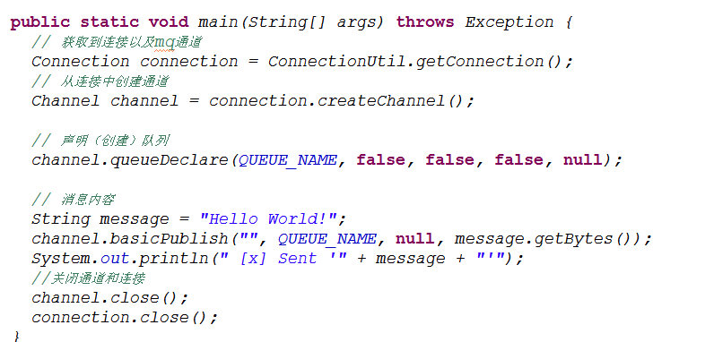
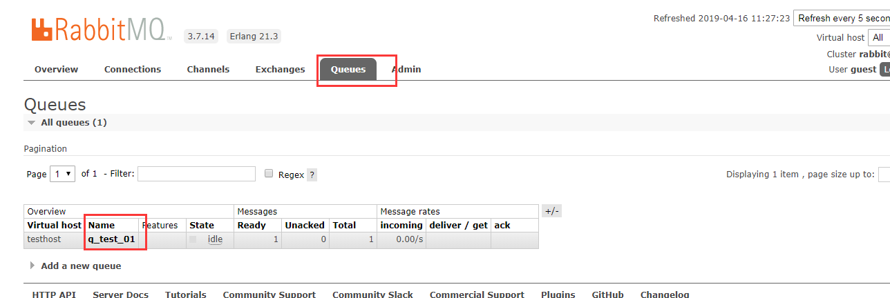
    - 点击上图队列名称，查看详情，并获取消息内容
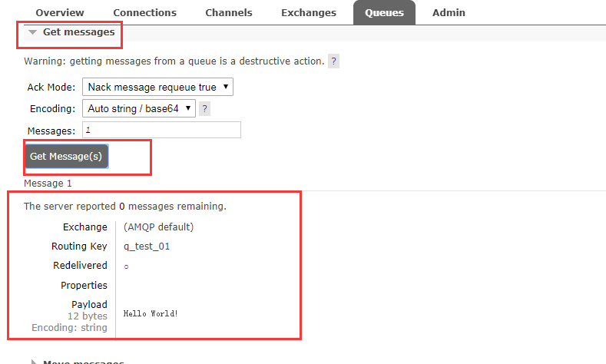
    - 消费者从队列中获取消息（example）
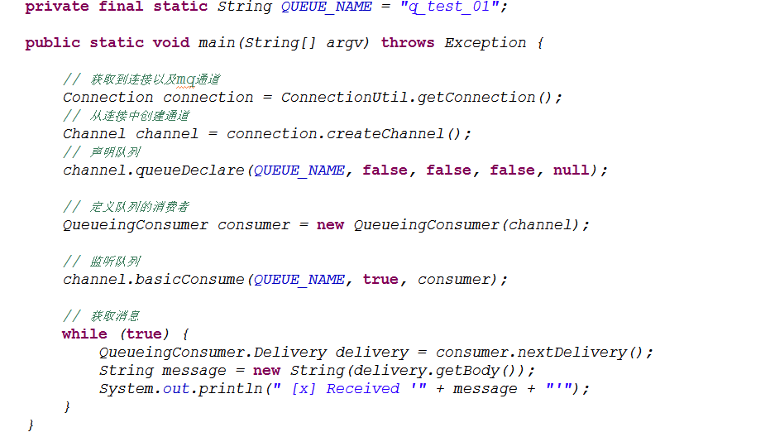

Work模式的“能者多劳”，一个消息只能被一个消费者获取。（work）
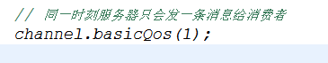

消息的确认模式

自动确认
只要消息从队列中获取，无论消费者获取到消息后是否成功消息， 都认为是消息已经成功消费。
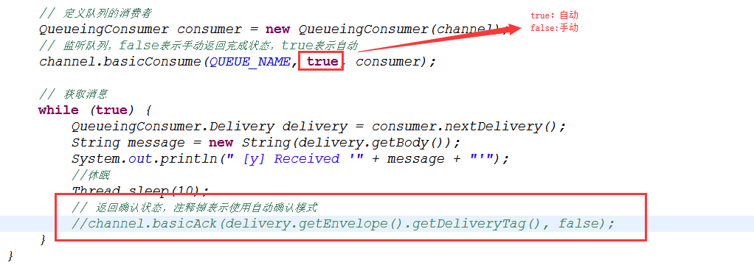

手动确认
消费者从队列中获取消息后，服务器会将该消息标记为不可用状态，等待消费者的反馈，如果消费者一直没有反馈，那么该消息将一直处于不可用状态
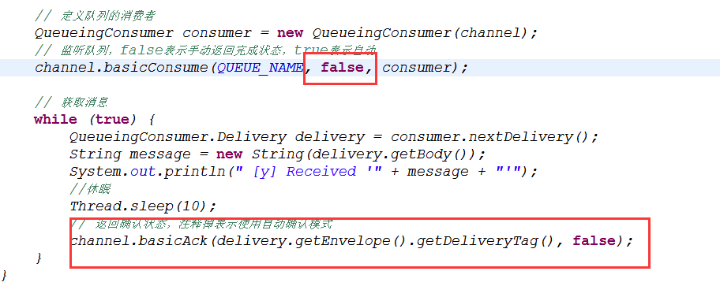

交换机的三种模式

订阅模式(fanout)
解读：
1、1个生产者，多个消费者
2、每一个消费者都有自己的一个队列
3、生产者没有将消息直接发送到队列，而是发送到了交换机
4、每个队列都要绑定到交换机
5、生产者发送的消息，经过交换机，到达队列，实现，一个消息被多个消费者获取的目的
注意：一个消费者队列可以有多个消费者实例，只有其中一个消费者实例会消费
例子：【com.qk.rabbit.subscribe】包下，先启动Sender，再启动Recv
Sender
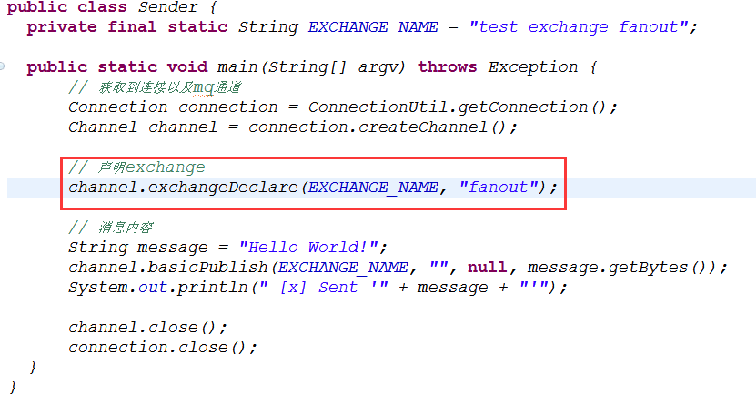
注意：消息发送到没有队列绑定的交换机时，消息将丢失，因为，交换机没有存储消息的能力，消息只能存在在队列中

Recv
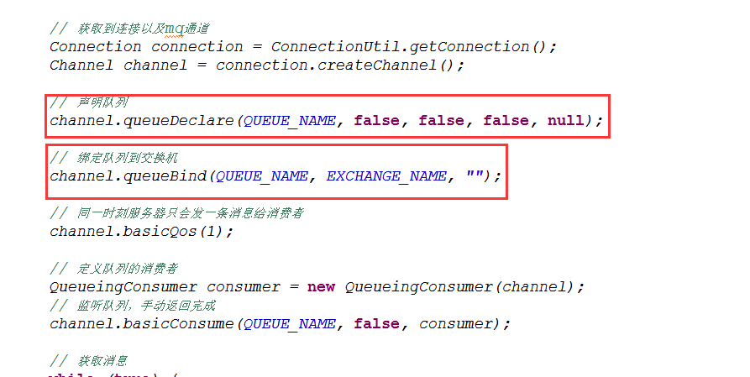
在管理工具中查看队列和交换机的绑定关系：
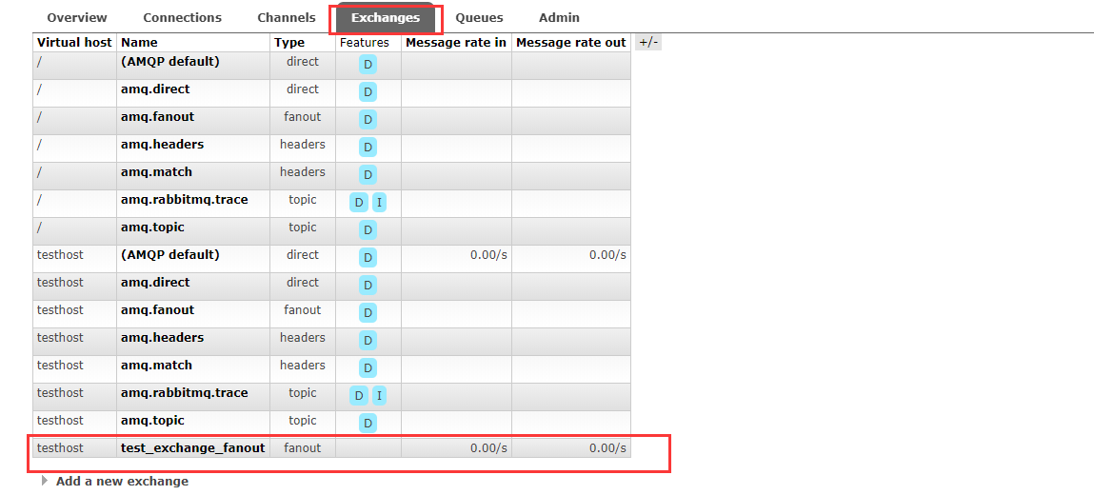
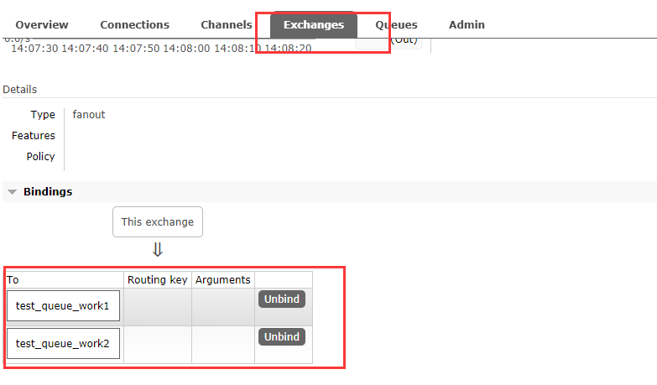

路由模式(direct)
Sender
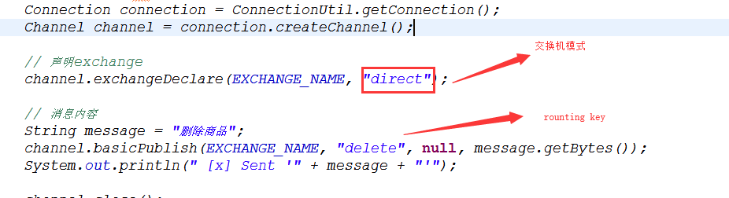
Recv
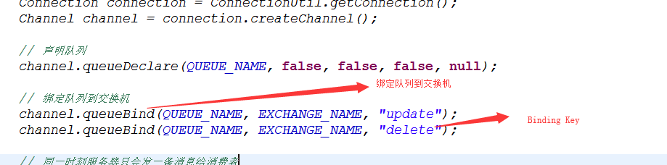
Direct模式：Binding Key == Rounting Key

主题模式(通配符模式-topic)
Sender
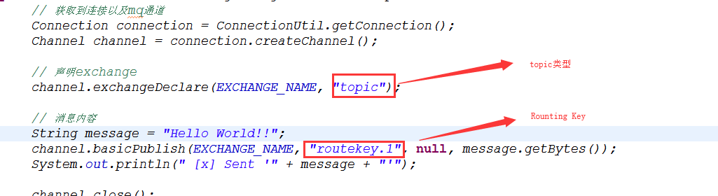
Recv
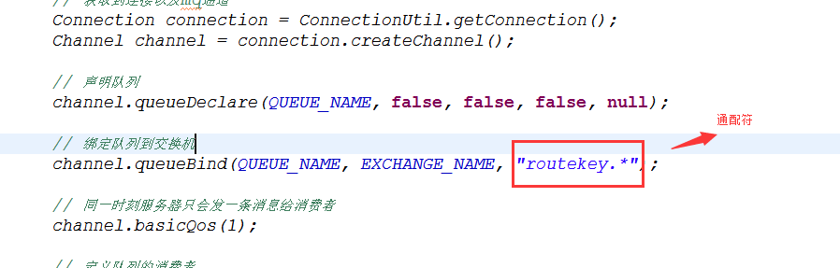

持久化交换机和队列
持久化：将交换机或队列的数据保存到磁盘，服务器宕机或重启之后依然存在。
非持久化：将交换机或队列的数据保存到内存，服务器宕机或重启之后将不存在。
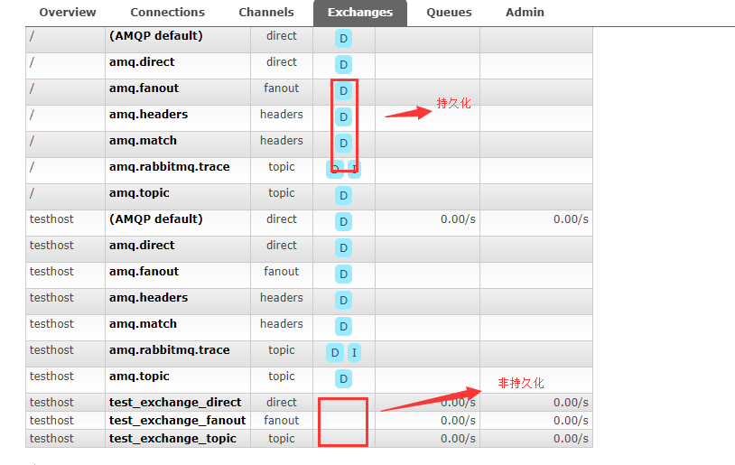

Spring集成RabbitMQ

Spring对AMQP支持，目前只做了RabbitMQ

导入jar包列表
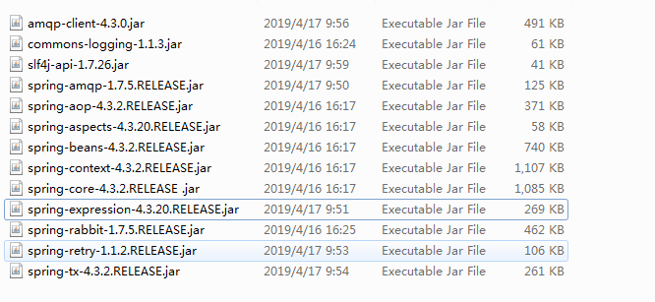

Spring和RabbitMQ集成的主要jar包
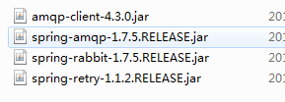

配置文件
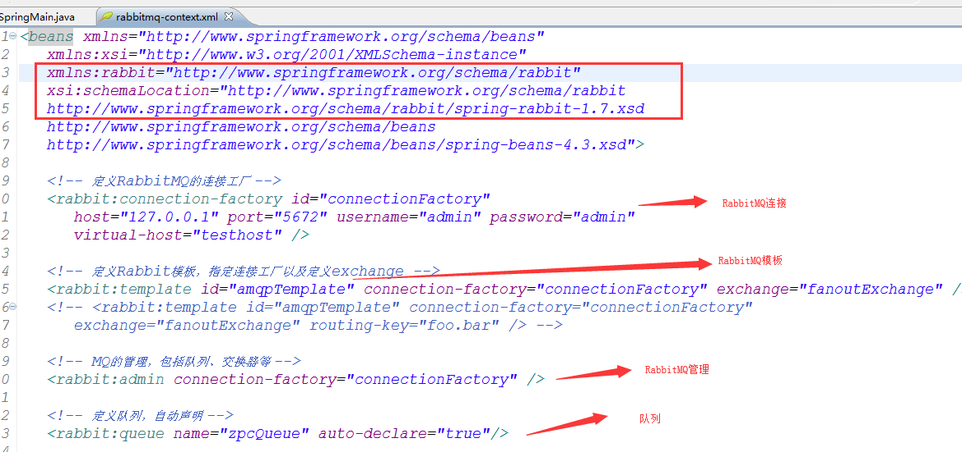
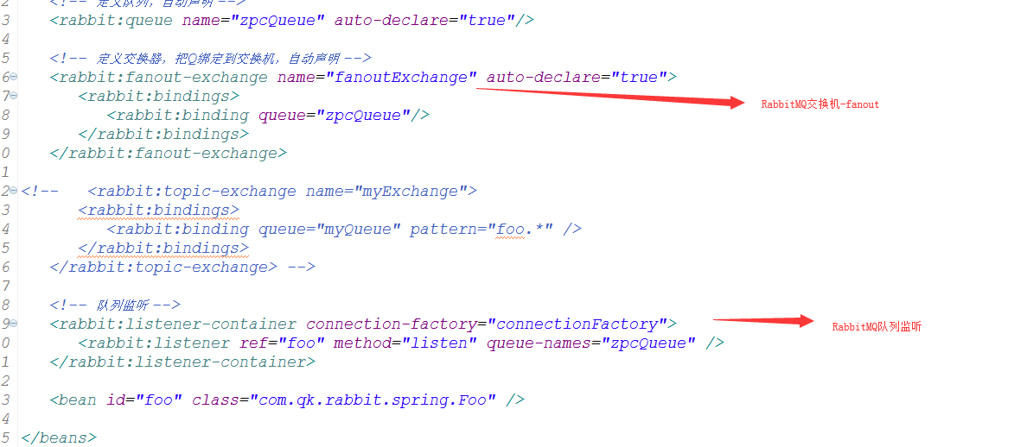

测试发送消息
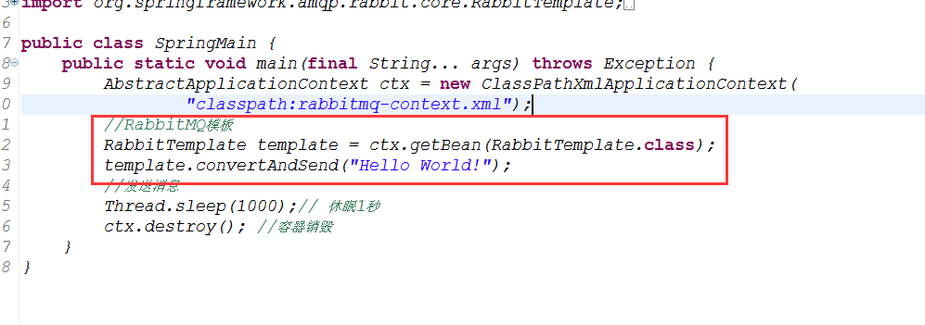

RabbitMQ插件
- 插件管理的一些基本命令
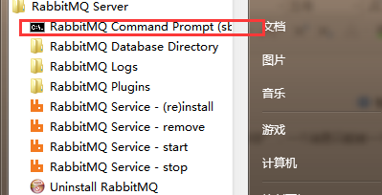
    - rabbitmq-plugins list-查看已安装的插件
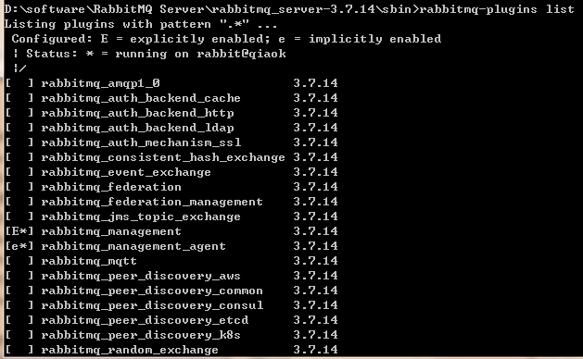
    - rabbitmq-plugins enable/disable plugin-name --启动/禁用插件
- 插件是以(.ez)结尾的文件
- 插件存放目录路径配置，/sbin/rabbitmq-env.bat
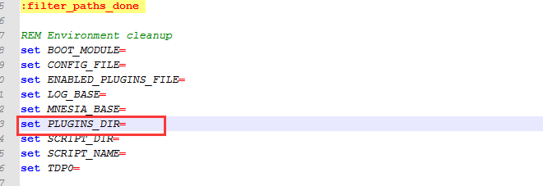
- 插件的开发需要下载源码，准备环境(使用Erlang开发，暂缓)

RabbitMQ目录
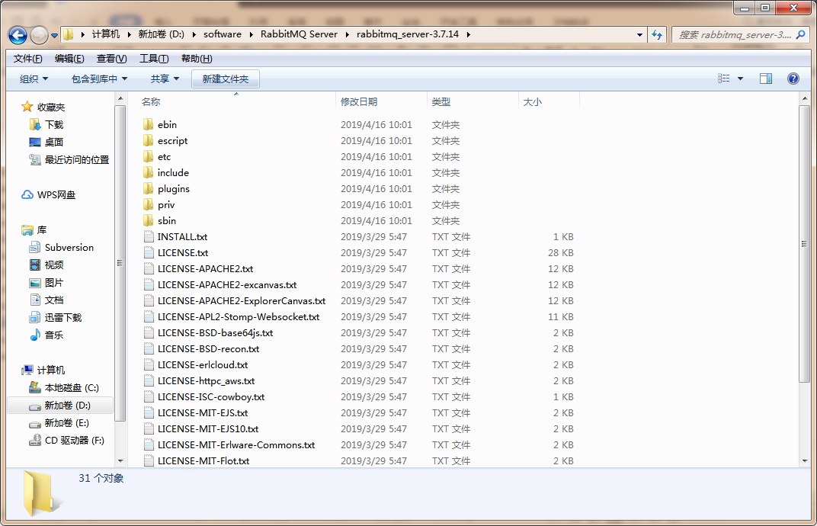
- ebin-RabbitMQ的运行库
- escript
- etc-配置目录
- include
- plugins--插件目录
插件是使用erlang开发，格式为.ez文件
- priv
- sbin-RabbitMQ的运行命令目录

总结
使用MQ实现商品数据的同步优势：
1、降低系统间耦合度
2、便于管理数据的同步（数据一致性）

思考
- 如何实现用户的动态创建？并将用户数据存储到数据库中？
用户可以不是RabbitMQ的用户，只需在连接、断开连接时监听则可

参考
- https://www.cnblogs.com/frankyou/p/5283539.html
- https://www.cnblogs.com/dwlsxj/p/RabbitMQ.html
- https://blog.csdn.net/hellozpc/article/details/81436980
- Spring集成RabbitMQ
https://spring.io/guides/gs/messaging-rabbitmq/
- RabbitMQ插件
https://www.rabbitmq.com/plugins.html#enabled-plugins-file
https://www.rabbitmq.com/plugin-development.html
- RabbitMQ源码
https://www.rabbitmq.com/build-server.html#prerequisites
https://github.com/rabbitmq
https://github.com/rabbitmq/rabbitmq-server-release

